"¡Que el Dios del Evangelio de los pobres, al que dedicaste toda la vida, te siga bendiciendo!"

Larga vida y fecunda labor, amigo José María Castillo
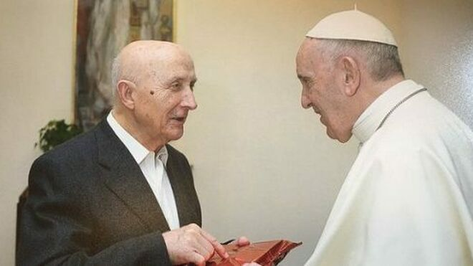
El reencuentro de Francisco y J. María Castillo

"Un teólogo, un profeta, una partera de la primavera y un articulista consumado, que escribe fácil y divulgativo (de los pocos teólogos capaces de hacer algo así) y que, además, tiene vis periodística"

"Que es un gran teólogo, no lo discute nadie. Tiene obra y obra consolidada. Quizás sea uno de los mejores especialistas mundiales en sacramentos"

"Ésa fue siempre la gran virtud de Castillo: saber divulgar. Saber colocar los grandes conceptos teológicos al alcance de la gente sencilla. Todo un don y una virtud que sólo está al alcance de los más sabios y de los más grandes"

"Tuve la oportunidad, además, de estar a su lado el año pasado, cuando el Papa nos recibió en Santa Marta, y ser testigo directo de la rehabilitación en toda regla de su persona y de su obra"
16.08.2019 José Manuel Vidal
90 años, como 90 soles, los que hoy cumple mi amigo, el teólogo José María Castillo. Un buen momento para reconocer su impagable servicio de tantos años a la reflexión teológica y al 'santo pueblo de Dios'.
Como periodista y director de RD he conocido a decenas de teólogos españoles y extranjeros. Pero con pocos he conectado tan en profundidad como con Castillo. Tanto a nivel personal como profesional. Porque Pepe es una persona especial, que llama la atención y que se hace querer.
Un hombre que mezcla sus humildes orígenes en Puebla de Don Fadrique con un brillante recorrido eclesiástico y, sobre todo, teológico, modelado por su ser y hacer jesuítico.
Un recorrido largo y apretado, que le permite ser memoria viva de la Iglesia española del postconcilio, una etapa que vivió a fondo, en la misma Roma, como perito del cardenal Tarancón. Allí se codeó con los grandes teólogos centroeuropeos de la época y ayudó a la jerarquía española más abierta a desmontar su teología preconciliar y acompasar su tarea pastoral a los nuevos vientos conciliares.
Esa misma jerarquía que, en los 80, cuando cambian los aires de Roma y el Concilio se congela por mor de la involución, a Castillo (y a otros muchos, como Juan Antonio Estrada o Benjamín Forcano) le retira la venia docendi y le destituye como profesor de la Facultad de Teología de Granada. Sin juicio, sin posibilidad de defensa, sin que nadie le dijese jamás cuál fue el motivo exacto de su destitución.
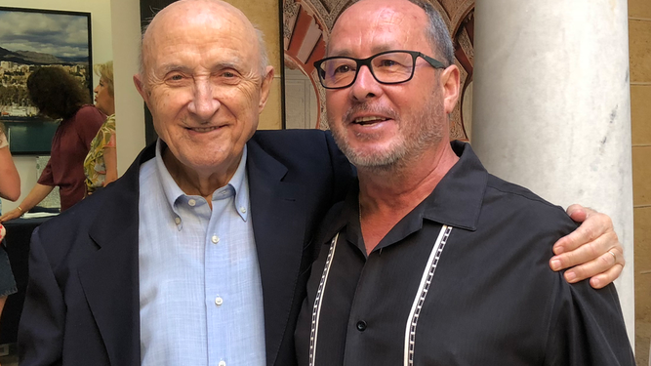
José María Castillo y el sacerdote Julio Millán
Represaliado y marginado oficialmente, Castillo sigue en la brecha teológica. La investigación no se la pueden prohibir y la docencia que le quitan en España se la dan en la Universidad Centroamericana de San Salvador, junto a su amigo y compañero Ignacio Ellacuría, y en contacto con los pobres de Latinoamérica. La Compañía de Jesús, entonces en el punto de mira de la Curia romana, maniobra con su clásica astucia y circunvala la prohibición docente de Castillo en España, trasladándolo a Centroamérica.
Al final, pasados los años, la rectitud moral de Castillo no le permitía seguir jugando a dos aguas. Es consciente de que su Compañía no podía ir más allá en el pulso con Roma y sabedor de que sus libros, charlas, conferencias y entrevistas podían ser utilizadas por los enemigos para atacar a los jesuitas (que, con Arrupe al frente, estaban pasando su particular calvario romano). De hecho, en 1980, Castillo es apartado de la docencia y, en 1981, el Prepósito General, Pedro Arrupe, sufre una trombosis y unos días después Juan Pablo II interviene la Compañía y nombra interventor de la misma al padre Paolo Dezza.
Eran tiempos de invierno eclesiástico y Castillo decide salir de la Compañía físicamente, sin dejar nunca de pertenecer afectiva y realmente a ella. Otro jesuita sin papales, en la estela de José María Díez Alegría.
El teólogo se queda sin el respaldo de su congregación, pero, al fin, vuela totalmente libre, acompañado de sus innumerables seguidores y, además, con la suerte de encontrar a Margarita, la mujer que, a partir de entonces, comparte su vida, le enseña a amar en lo concreto, le cuida y le mima, para que pueda seguir volando.
Que es un gran teólogo, no lo discute nadie. Tiene obra y obra consolidada. Quizás sea uno de los mejores especialistas mundiales en sacramentos. Pero, a mi juicio, su mayor virtud es la de no haberse quedado, como otros muchos de sus compañeros, en ser un mero teólogo de gabinete.
José María Castillo es, desde siempre, el teólogo del pueblo, la referencia de las Comunidades Cristianas Populares, que se alimentaron con sus libros, charlas y conferencias. ¿Quién no utilizó, desde los años 60 en adelante, sus famosos 'Cuadernos de Teología Popular? Esos cuadernillos, fotocopiados o ciclostilados, en los que en tres o cuatro páginas resumía los conceptos teológicos más complicados? Con unas preguntas finales, que no dejaban indiferente a nadie y aterrizaban en la vida la doctrina teológica, y con unos dibujillos manifiestamente mejorables, pero también interpeladores.
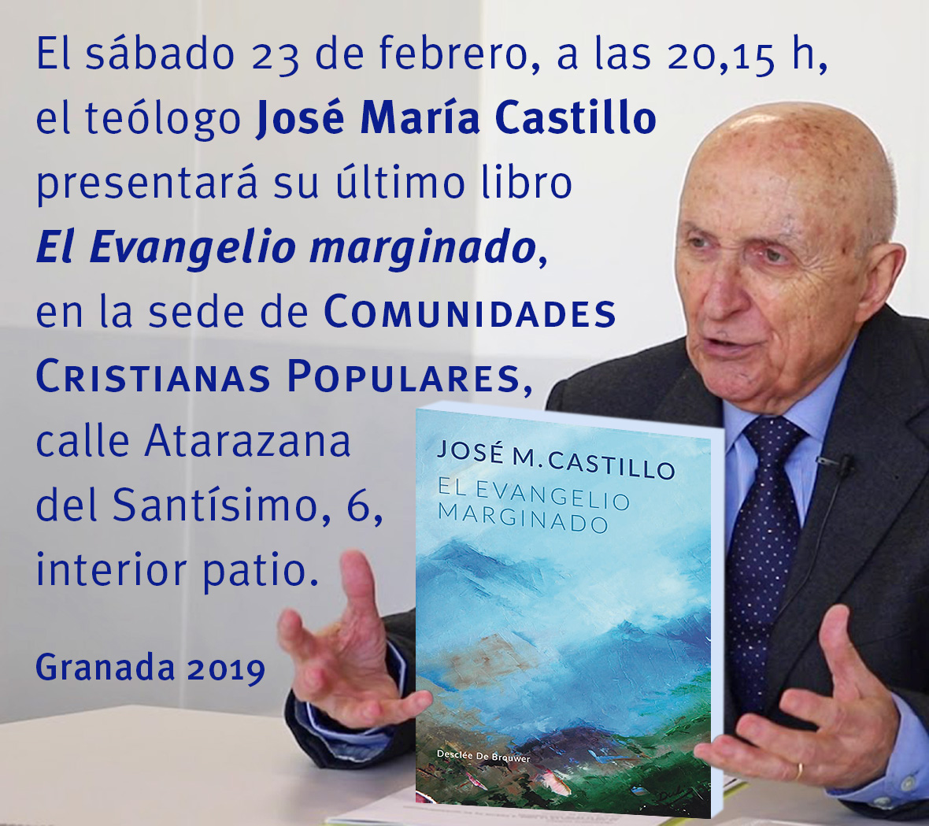
Tengo que preguntarle quién le hacía los dibujos de aquellos cuadernos, que utilizábamos tanto los curas como los laicos y que igual servían para dar clases en la Universidad o para una catequesis parroquial.
Porque ésa fue siempre la gran virtud de Castillo: saber divulgar. Saber colocar los grandes conceptos teológicos al alcance de la gente sencilla. Todo un don y una virtud que sólo está al alcance de los más sabios y de los más grandes. De esos pájaros libres, los que saben tanto y vuelan tan libres y tan alto que son capaces de entregar la comida teológica masticada a sus polluelos pequeños o ya creciditos.
Y, a sus 90 años, ahí sigue, sin desviarse un ápice de su trayectoria, escribiendo un artículo semanal por lo menos en su blog de Religión Digital. Cortos, directos, claros y enjundiosos. Desde la vida y para la vida. Y, precisamente por eso, siempre conectados con la actualidad.
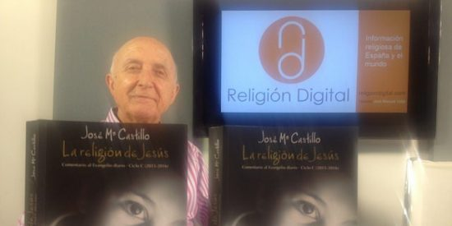
Todo un lujo tenerlo con nosotros y alimentarnos semanalmente de su sabiduría enraizada en la vida diaria, en los signos de los tiempos, en las reformas de Francisco y en la cultura actual.
Un teólogo, un profeta, una partera de la primavera y un articulista consumado, que escribe fácil y divulgativo (de los pocos teólogos capaces de hacer algo así) y que, además, tiene vis periodística, para buscar las perchas de actualidad y ceñirse a ellas. Y un cielo de persona. Expulsado a los márgenes durante muchos años, hoy puede presumir (aunque no lo hace) de haber recibido llamadas y cartas del mismísimo Papa. “Te perdí en los ochenta y ahora te vuelvo a encontrar”, le dijo en una ocasión.
Tuve la oportunidad, además, de estar a su lado el año pasado, cuando el Papa nos recibió en Santa Marta, y ser testigo directo de la rehabilitación en toda regla de su persona y de su obra. «Leo con mucho gusto sus libros, que hacen mucho bien a la gente». Con esta frase, Francisco ‘bendijo’ Francisco al teólogo español en el Vaticano, donde hace dos décadas le retiraron la ‘venia docendi’.
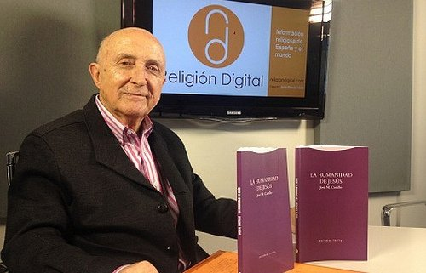
Castillo, emocionado hasta las lágrimas, agradecía el gesto del Papa, mientras le entregaba a Francisco dos de sus últimas obras: ‘La humanización de Dios’ y ‘La humanidad de Jesús’ (Trotta).
Primero asistimos a la misa de Santa Marta. Sencilla, austera, auténtica. Es su misa, la que Francisco celebra con unción e intimismo. Como susurrando. Como un párroco que celebra en su pequeña capilla.
Eramos una treinta de personas. Un obispo italiano, acompañado de 8 de sus curas, otro par de curas sueltos, entre ellos el párroco de San Esteban de Sevilla, el secretario del Papa, padre Yoannis, y una veintena de fieles de diversos países y procedencias.
Con su habitual capacidad seductora y didáctica, Francisco expuso, en la homilía, un tratado sobre la forma de evangelizar hoy, en no más de cinco minutos. Con la ayuda del Espíritu y tres verbos: levantarse, acercarse y partir de las preguntas de la gente. Tres actitudes necesarias de la evangelización, pero que sin ponerse en manos del Espíritu, tampoco conducen a nada. Tres actitudes que encarnó siempre el teólogo Castillo.
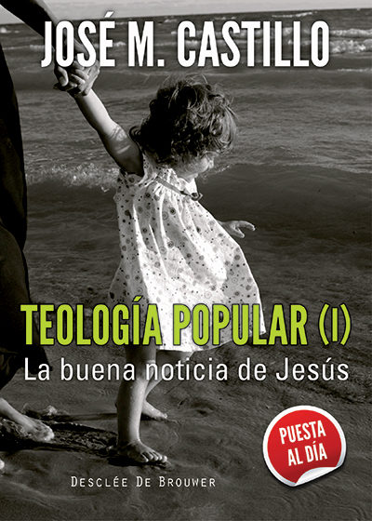
Tras la misa, el Papa se sentó en una silla en medio de la gente y estuvo dando gracias un rato largo. Después, como cualquier párroco, se fue a la salida de la capilla y se puso a saludarnos a los asistentes, uno a uno.
El Papa aprecia mucho a José María Castillo y, de hecho durante estos años de pontificado, primero le mandó una carta y, después, le hizo una llamada telefónica. Aquel 18 de abril del año pasado, se vieron frente a frente, se saludaron efusivamente y el teólogo le dijo: «Santidad, somos dos jesuitas sin papeles”.
El Papa se sonrió y agradeció la ocurrencia. Y, mirándole a los ojos, recibió sus libros y ‘bendijo’ su teología: «Leo con mucho gusto sus libros, que hacen mucho bien a la gente», dijo Francisco a Castillo.
Más tarde, José María explicaba: «De la Compañía se sale por arriba, como en el caso del Papa, o por abajo, como en el mío, pero, en ambos casos somos y seremos siempre jesuitas…ahora sin papeles».
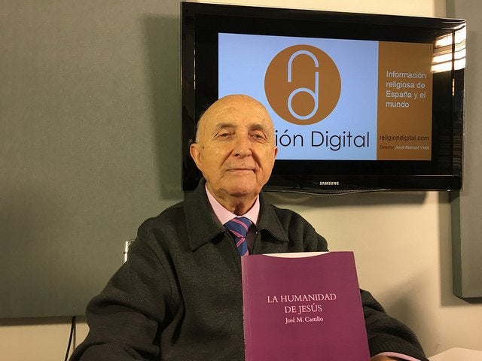
Y el Papa se fue a desayunar, mientras Castillo, su mujer Margarita y yo nos fundíamos en un abrazo, no sin antes darle las gracias al padre Yoannis, que había posibilitado nuestro encuentro con Francisco.
Al salir de Santa Marta, en la explanada que da a la parte trasera de la Basílica de San Pedro, Castillo, todavía emocionado, decía: «Tenemos que disfrutar de este Papa, que es una bendición de Dios para su Iglesia y apoyarlo con todo nuestro ser. Porque, al hacerlo, estamos apoyando la Iglesia del Vaticano II y, lo que es más importante, el Reino De Dios».
Así lo estamos haciendo, maestro. Y lo seguiremos haciendo. Remando juntos con Francisco, son su primavera y, sobre todo, con el Evangelio de los pobres al que has dedicado toda tu vida. Y lo que te queda. ¡Que Dios te bendiga y te guarde, amigo!
www.religiondigital.org/rumores_de_angeles/Larga-fecunda-Jose-Maria-Castillo-iglesia-teologo-jesuita-papa_7_2149655020.html

